Приложение 6 к Инструкции по устройству, осмотру и измерению сопротивления заземлений шахтного электрооборудования (п. 3.32)

АВТОМАТИЧЕСКИЙ КОНТРОЛЬ ЗАЗЕМЛЕНИЯ ПЕРЕДВИЖНОГО
ЭЛЕКТРООБОРУДОВАНИЯ

1. Пример схемы непрерывного автоматического контроля заземления посредством использования заземляющей жилы в цепи управления передвижных машин, забойных конвейеров и т.п. представлен на рисунке 1.

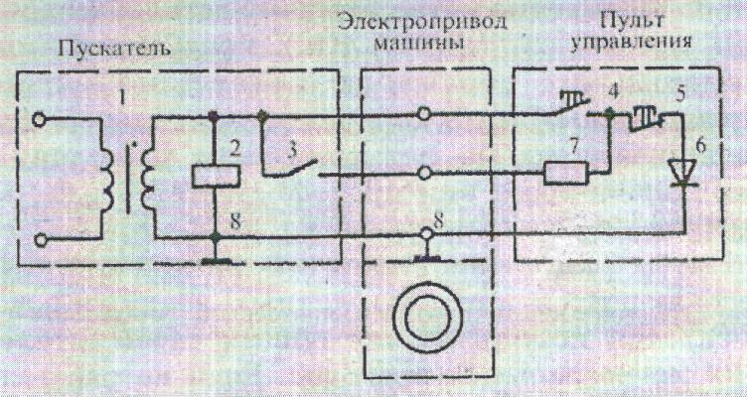

Рисунок 1 – Схема автоматического контроля заземления передвижной машины при вынесенном пульте управления:
1 – трансформатор цепи управления; 2 – промежуточное реле;
3 – блок-контакт пускателя; 4 – кнопка «Ход»; 5 – кнопка «Стоп»;
6 – диод управления; 7 – сопротивление нулевой защиты;
8 – внутренние заземляющие зажимы

